3.3. Výdaje na dlouhodobou péči
Zdravotnické účty v minulosti zahrnovaly pouze výdaje na dlouhodobou zdravotní péči, která byla financována z veřejných zdrojů a zdravotních pojišťoven. V návaznosti na novou metodiku SHA 2011 byla do tohoto systému nově zařazena také položka dlouhodobá sociální péče a rozšířeny výdaje na dlouhodobou zdravotní péči lůžkovou a denní o vybrané sociální služby - např. denní a týdenní stacionáře, chráněné bydlení, pečovatelské služby atd. Před zahájením sběru dat bylo nutné definovat ve spolupráci se zástupci Ministerstva práce a sociálních věcí ČR veškeré výdajové položky realizované v podmínkách ČR v oblasti zdravotně-sociální péče. Podrobné informace obsahuje metodická příloha.
V praxi není jednoduché oddělit zdravotní a sociální stránku dlouhodobé péče, neboť stav pacienta (klienta) vyžaduje oba typy péče. V širším slova smyslu komplex dlouhodobé péče představují některé služby zdravotnické (léčba, rehabilitace, preskripce léků a pomůcek) a také pomocné a podpůrné sociální služby (zvládání běžných úkonů péče o vlastní osobu, zajištění chodu domácnosti, stravování, sociální aktivity).
Dlouhodobá péče tak spojuje řadu zdravotních a sociálních služeb přizpůsobených potřebám osob, které jsou v základních činnostech každodenního života dlouhodobě závislé na pomoci jiných v důsledku chronického onemocnění či jiných příčin postižení. Dlouhodobou péčí rozumíme jak péči v domácím prostředí, tak péči v institucích. Dlouhodobou péči potřebují lidé v důsledku zhoršené schopnosti postarat se sami o sebe, která může být vrozená nebo získaná v průběhu života, obvykle bezprostředně souvisí se zhoršením zdravotního stavu. Služby dlouhodobé péče využívají nejčastěji lidé ve vyšším seniorském věku a osoby s tělesným či duševním postižením.

3.3.1. Celkové výdaje na dlouhodobou péči
V roce 2017 tvořily souhrnné výdaje na dlouhodobou péči 72,2 mld. Kč, což představovalo 18,6 % z běžných výdajů na zdravotní péči, které dosáhly v daném roce 387,4 mld. Kč. Přestože závislost na péči druhých osob přirozeně narůstá s věkem, je nutné mít na paměti, že potřeba dlouhodobé péče se týká také dětí a osob v produktivním věku. Pokud bychom však uvedenou částku 72,2 mld. Kč rozdělili mezi obyvatele ČR starší 65 let, kteří dlouhodobou péči potřebují nejčastěji, pak by průměrné roční náklady na jednoho seniora tvořily 35,4 tisíc Kč. Na konci roku 2017 žilo v České republice v tomto věku 2 040 tisíc obyvatel, historicky poprvé tak u nás překročil počet seniorů hranici 2 miliónů. Bylo jich o 527,3 tisíce více než před deseti lety a o 51,3 tisíce více než na konci roku 2016. Sledované výdaje ve skupině dlouhodobé péče byly v roce 2017 složeny ze 70 % (v absolutních hodnotách 50,4 mld. Kč) z dlouhodobé péče zdravotní a zbývajících 30 % (v absolutních hodnotách 21,8 mld. Kč) se vztahuje k níže uvedeným službám sociální péče určeným pro osoby potřebujících zároveň péči zdravotnickou.
Formu dlouhodobé péče ovlivňují tradice rodinného života
Systémy dlouhodobé péče se v jednotlivých zemích velmi liší, stejně jako vymezení zdravotní a sociální složky dlouhodobé péče. To znesnadňuje mezinárodní srovnatelnost údajů o dlouhodobé péči. Důvodem této situace je odlišný historický vývoj systémů zdravotnictví a sociálních služeb v zemích EU. Jednotlivé země často dávají k dispozici jen údaje za ústavní nebo domácí část dlouhodobé péče nebo pouze za zdravotní či sociální část systému. Z toho důvodu je třeba k mezinárodnímu srovnání výdajů na dlouhodobou péči přistupovat s vědomím určitých nedostatků.
V Evropě vydávají za dlouhodobou péči nejvíce země, které se soustředí především na formální, tj. institucemi poskytovanou zdravotní péči ve specializovaných zařízeních nebo přímo v domácnostech uživatelů. Jde především o skandinávské státy - Norsko, Švédsko, Dánsko a také Nizozemsko, jejichž výdaje na dlouhodobou péči přesahují 26 % celkových nákladů na zdravotní péči.
V mnoha zemích jižní a střední Evropy, kde je kladen důraz na neformální péči, tj. péči, která je poskytována zejména rodinnými příslušníky či osobami blízkými, dosahují výdaje na dlouhodobou péči nižších hodnot v poměru k celkovým nákladům na zdravotní péči. Naprostý kontrast představují Řecko, Bulharsko a Slovensko, které vydaly na dlouhodobou péči pouze 1 % z celkových výdajů na zdravotní péči. V České republice bylo vyplaceno na dlouhodobou péči z veřejných zdrojů 13 % finančních prostředků vydaných na zdravotní péči, což odpovídá průměru evropských zemí. U našich sousedů jako je Německo a Rakousko se hodnoty pohybovaly okolo 15 %, v Polsku dosáhly 6 %.
Výdaje na dlouhodobou péči se od roku 2010 zvýšily o více než jednu třetinu a přesáhly 70 miliard Kč
V letech 2010 až 2017 se podíl dlouhodobé péče na celkových výdajích na zdravotní péči pohyboval v České republice mezi 16 a 19 %. Výdaje na dlouhodobou péči sociální od roku 2010 vzrostly o čtvrtinu a v roce 2017 dosáhly v absolutních hodnotách prozatím maximální hodnoty 21,8 mld. Kč. Výdaje na dlouhodobou péči zdravotní každoročně rostou. Od roku 2010 byl nárůst výdajů přerušen pouze jednou a to v roce 2015. V dalších letech se již sestupný trend nepotvrdil a naopak mezi roky 2015 – 2017 se uvedené výdaje zvýšily téměř o jednu pětinu a poprvé přesáhly hranici 50 mld. Kč.
Graf č. 3.3.1 Výdaje na dlouhodobou zdravotní a související sociální péči v Česku, 2010-2017 (mld. Kč; %)
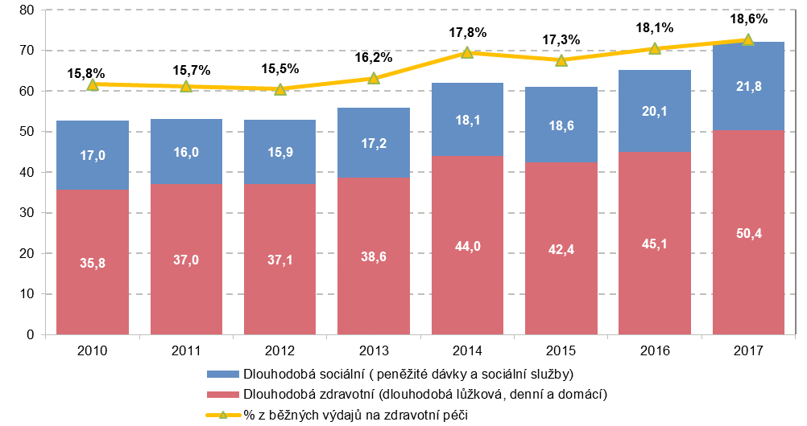
Zdroj: ČSÚ 2019, Zdravotnické účty ČR 2010 - 2017
Více než polovinu výdajů na dlouhodobou péči tvoří péče lůžková
Jak naznačuje následující graf č. 3.3.2, v uplynulých pěti letech dosahují výdaje na dlouhodobou lůžkovou péči 57 % z celkových výdajů na dlouhodobou péči. Stoupající trend z roku 2014, kdy bylo dosaženo maxima 60 %, se v dalších letech neopakoval. V absolutních číslech se výdaje na lůžkovou dlouhodobou péči mezi roky 2016 – 2017 zvýšily 4,2 mld. Kč. Nejvíce vzrostly výdaje na dlouhodobou lůžkovou péči ve všeobecných nemocnicích (+11 %). Vzhledem k demografickému stárnutí populace a rostoucím nárokům na dlouhodobou péči je nárůst výdajů v této oblasti očekávaný.
Podle informací ÚZIS ČR bylo v roce 2017 ukončeno přes 2 210 tisíc hospitalizací s průměrnou ošetřovací dobou 6,1 dne. Na oddělení ústavní ošetřovatelské péče proběhlo 50,4 tisíce hospitalizací s průměrnou ošetřovací dobou 41,6 dne. Nejvyššími průměrnými ošetřovacími dobami se vyznačovala především oddělení dlouhodobé intenzivní péče (DIOP) s 92,5 dny. Na uvedených odděleních se průměrná ošetřovací doba každoročně prodlužuje.
Výdaje za peněžité dávky (příspěvky na péči, na mobilitu a kompenzační pomůcky) hrazené ze státního rozpočtu se pohybují okolo 27 % celkových výdajů na dlouhodobou péči. Výdaje na péči o dlouhodobě nemocného pacienta v domácím prostředí tvoří desetinu celkových výdajů na dlouhodobou péči.

Graf č. 3.3.2 Výdaje na dlouhodobou péči v ČR podle typu poskytnuté péče, 2013-2017 (mld. Kč, %)
- v mld. Kč b) struktura (%)
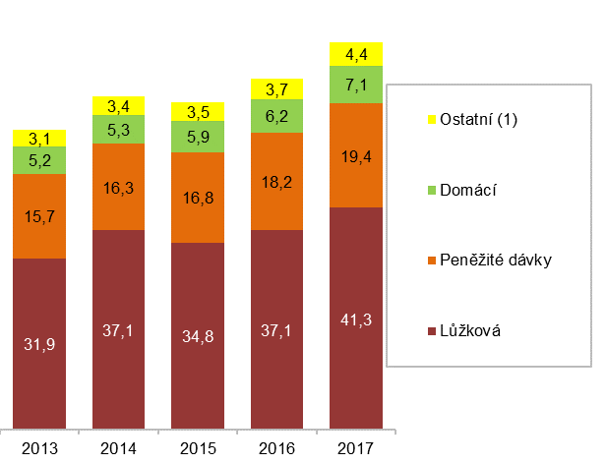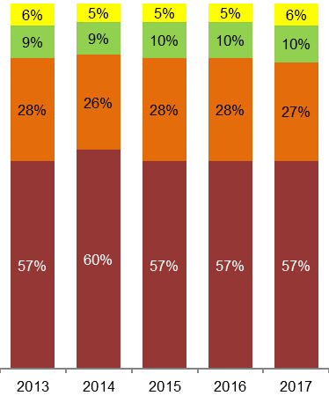Ostatní – denní dlouhodobá zdravotní péče, sociální služby
Zdroj: ČSÚ 2019, Zdravotnické účty ČR 2010 - 2017

3.3.2. Výdaje na dlouhodobou zdravotní péči
Dlouhodobá zdravotní péče je složena z řady služeb zdravotní a související osobní péče (např. podávání léků, ošetřování chronických ran, rehabilitace, pomoc při osobní hygieně, pomoc při zvládání běžných úkonů, pomoc při poskytnutí stravy atd.), které pacient čerpá s primárním cílem zmírnit bolest a zvládnout špatný zdravotní stav s určitým stupněm závislosti. Pro účely zdravotnických účtů ji členíme na dlouhodobou lůžkovou, denní a domácí péči.
Celkové výdaje na dlouhodobou péči zdravotní dosáhly v roce 2017 výše 50,4 mld. Kč a z nich dlouhodobá lůžková péče tvořila více než čtyři pětiny těchto výdajů. Zahrnuje lůžkovou péči jak v různých typech zdravotnických zařízeních (např. nemocnice, léčebny dlouhodobě nemocných, ostatní specializované léčebny, hospice apod.), tak i v rámci poskytovatelů sociálních služeb (domovy pro seniory, domovy se zvláštním režimem, týdenní stacionáře apod.). V roce 2017 byly služby dlouhodobé lůžkové péče financovány především ze státního rozpočtu a veřejného zdravotního pojištění. I když si na nadstandardní ubytování, stravu a některé druhy služeb klienti připlácí i z vlastní kapsy, pro dlouhodobou lůžkovou péči v pobytových zařízeních sociálních služeb jsou k dispozici pouze výdaje z veřejných zdrojů.
Nejvíce finančních prostředků z kategorie dlouhodobé lůžkové péče bylo v letech 2010 až 2017 z veřejných rozpočtů vydáno na provoz domovů pro seniory, dohromady za osmileté sledované období tvoří částku ve výši 87,2 mld. Kč. Výdaje na péči v uvedených zařízeních pro seniory se v roce 2017 pohybovaly na úrovni 12,9 mld. Kč, tedy je o 28 % více než v roce 2010. Jen pro zajímavost, v roce 2017 bylo na území České republiky 519 domovů pro seniory, což je o více než jednu desetinu více než v roce 2010.
Každoroční významný růst počtu zařízení, lůžek i klientů domovů se zvláštním režimem se odráží na výrazně vyšších výdajích ze státního a místních rozpočtů na provoz zařízení tohoto typu. V roce 2017 bylo vynaloženo z veřejných rozpočtů na domovy se zvláštním režimem 7,4 mld. Kč, což představuje 165% nárůst oproti roku 2010.
Od roku 2010 se výdaje na domácí péči pohybují v rozmezí 12 - 14 % z celkových nákladů na dlouhodobou zdravotní péči. Kategorie domácí péče zahrnuje služby, které jsou pacientům s chronickým popř. nevyléčitelným onemocněním včetně hospicové péče poskytovány v domácím přirozeném prostředí. V absolutních hodnotách bylo vynaloženo na domácí péči 7,1 mld. Kč, což je o polovinu více než v roce 2010. Výdaje na domácí dlouhodobou péči jsou hrazeny především ze státního rozpočtu (73 %) a zdravotních pojišťoven (27 %).
Graf č. 3.3.3 Výdaje na dlouhodobou zdravotní péči v ČR podle typu poskytnuté péče, 2017 (mld. Kč; %)
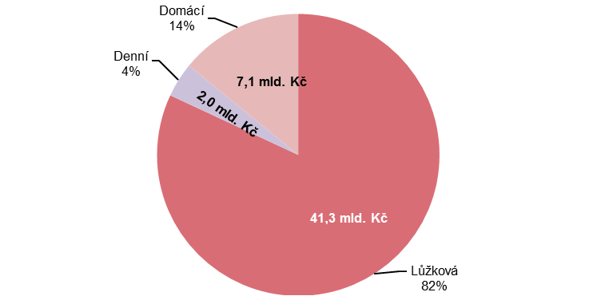
Zdroj: ČSÚ 2019, Zdravotnické účty ČR 2010 - 2017
Součástí domácí péče jsou služby agentur domácí péče (nazývané také homecare), které fungují v České republice od roku 1991. Domácí zdravotní péče, tedy ošetřovatelská, léčebně rehabilitační nebo paliativní péče, je určena dospělým i dětským pacientům všech věkových kategorií na základě indikace ošetřujícího lékaře – obvykle tuto péči předpisuje praktický lékař, ale na omezenou dobu si tuto službu může vyžádat i lékař propouštějící pacienta z nemocnice (nejvýše však 14 dnů po ukončení hospitalizace). Ve všech těchto případech je pak domácí péče pacientovi hrazena z veřejného zdravotního pojištění a vykonává ji v domácím prostředí pacienta kvalifikovaná zdravotní sestra, která dochází k pacientovi domů a provádí pouze zdravotní výkony dle indikace lékaře. V roce 2017 dosáhly výdaje zdravotních pojišťoven na služby poskytovatelů domácí péče 1,6 mld. Kč, což bylo o čtvrtinu více než v roce 2010. Podle údajů Ústavu zdravotnických informací a statistiky ČR domácí zdravotní péči ke konci roku 2017 využívalo 138 tisíc klientů, Lidé ve věku 65 let a více představovali až 84 % všech klientů/uživatelů domácí zdravotní péče.
Na ošetřovné člena domácnosti bylo v roce 2017 vydáno ze státního rozpočtu 1,4 mld. Kč, což představuje zvýšení zhruba o jednu pětinu v porovnání s rokem 2016. Jen pro upřesnění, uvedená částka byla vyplacena za 519 594 případů ošetřovného. Výdaje na jeden případ ošetřovného dosáhl 2 700 Kč. Meziroční srovnání ukázalo, že v tomto období se o 12 % zvýšil, jak počet případů ošetřovného, tak počet proplacených dní.
Pouze 4 % z celkových nákladů na dlouhodobou zdravotní péči se týkají denní péče. Jedná se především o odlehčovací služby poskytované osobám se zdravotním postižením a seniorům, jejichž situace vyžaduje pomoc jiné osoby, o které jinak pečuje osoba blízká v domácnosti. Cílem této služby je umožnit pečující osobě nezbytný odpočinek. Dále jde o denní stacionáře poskytující ambulantní služby ve specializovaném zařízení a centra denních služeb, směřující k posílení samostatnosti a soběstačnosti osob se zdravotním postižením a seniorů v nepříznivé sociální situaci.

3.3.3. Výdaje na dlouhodobou sociální péči
Dlouhodobá sociální péče v systému zdravotnických účtů zahrnuje výdaje na služby, které zajišťují pomoc s činnostmi každodenního života, a dělí se na sociální služby a peněžité dávky. Obojí je financováno ze státního rozpočtu, ze kterého bylo v roce 2017 vydáno celkem 21,8 mld. Kč. Peněžité dávky tvoří většinu výdajů na dlouhodobou sociální péči. V roce 2017 byla pouze desetina výdajů v této kategorii určena na sociální služby.
Graf č. 3.3.4 Výdaje na dlouhodobou sociální péči v ČR podle typu poskytnuté péče, 2017 (mld. Kč; %)
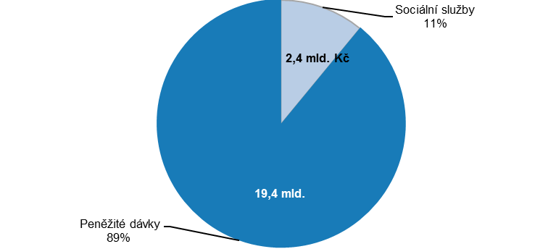

Zdroj: ČSÚ 2019, Zdravotnické účty ČR 2010 - 2017
Téměř polovina výdajů na sociální služby dlouhodobé péče byla investována do chráněného bydlení
V případě sociálních služeb dlouhodobé sociální péče se jedná výhradně nebo převážně o zprostředkování kontaktu se společenským prostředím, poskytnutí ubytování, sociálně terapeutické, výchovné a vzdělávací činnosti nebo pomoc při uplatňování práv a oprávněných zájmů. V roce 2017 bylo celkem na uvedené služby vydáno 2,4 mld. Kč.
Graf č. 3.3.5 Výdaje na sociální služby dlouhodobé péče v ČR podle druhu služeb, 2013-2017
- v mil. Kč b) struktura (%)
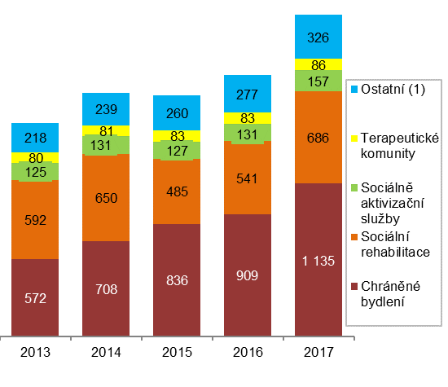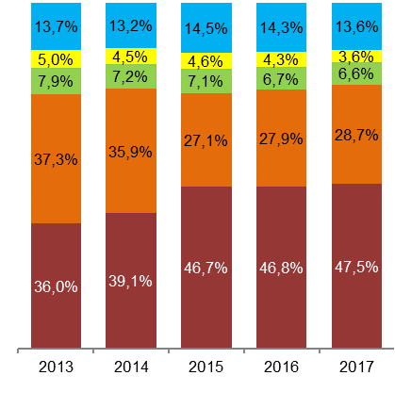
Ostatní služby: následné péče, podpora samostatného bydlení, tísňová péče, tlumočnické, průvodcovské a předčitatelské služby

Zdroj: ČSÚ 2019, Zdravotnické účty ČR 2010 - 2017
Chráněné bydlení je pobytová služba umožňující lidem se zdravotním postižením nebo chronickým onemocněním žít v běžném prostředí domácnosti. Hlavním smyslem chráněného bydlení je poskytování přiměřené míry podpory především osobám s mentálním postižením, které potřebují individuální podporu v každodenním životě. Chráněné bydlení je v běžné zástavbě a patří poskytovateli služby. Bydlí zde jeden a více klientů, kteří se podílejí na vedení domácnosti podle svých možností. Sociální pracovníci jsou v pravidelném kontaktu s klienty. V roce 2017 bylo investováno 1,1 mld. Kč na provoz chráněného bydlení, to je o čtvrtinu více než v roce předchozím. Uvedené výdaje vzrostly mezi roky 2010 a 2017 o 141 %, což je dáno postupným zvyšováním kapacit tohoto typu ubytování. Za uvedené období se zvýšil počet klientů v těchto zařízeních téměř o tři čtvrtiny (z 2 376 na 4 104 klientů).
Sociální rehabilitace zahrnuje soubor činností zaměřených na nácvik potřebných dovedností osob se zdravotním postižením směřujících k dosažení maximální možné soběstačnosti. Výdaje na služby sociální rehabilitace se každoročně zvyšovaly až do roku 2014, kdy dosáhly hodnoty 650 mil. Kč. Následující dva roky u nich došlo k poklesu výdajů ze státního rozpočtu, což souviselo především se snížením počtu zařízeních poskytujících tento druh péče. Výdaje na služby sociální rehabilitace v roce 2017 opět vzrostly a dosáhly zatím nejvyšší hodnoty od roku 2013.
Výdaje státu na příspěvky na péči vzrostly za uplynulých pět let o více než jednu čtvrtinu
Peněžité sociální dávky zahrnují dávky dlouhodobé sociální péče, a to zejména příspěvek na péči, který byl zaveden v roce 2007. Ten je určen osobám starším 1 roku, které z důvodů dlouhodobě nepříznivého zdravotního stavu potřebují pomoc jiné osoby při zvládání základních životních potřeb. Z příspěvku je pak hrazena pomoc poskytovaná osobou blízkou, asistentem sociální péče nebo poskytovatelem sociálních služeb.
Jak je patrné z absolutních hodnot v grafu č. 3.3.6, v letech 2013 - 2015 se výdaje na peněžité dávky pozvolna zvyšovaly a pohybovaly se pod hranicí 15 miliard Kč. Výše jednotlivých stupňů státních příspěvků na péči zůstala v období 2013 až 2015 stejná, avšak každoročně narůstal jejich počet. V srpnu 2016 se poprvé za dobu své existence navýšil příspěvek na péči u všech stupňů závislosti o deset procent, a proto byla i jeho celková částka za uvedený rok vyšší o 1,3 mld. Kč v porovnání s rokem 2015 (viz graf č. 3.3.6.). Vzestupný trend pokračoval i v roce 2017. Podle informací MPSV ČR bylo v České republice v roce 2017 vypláceno průměrně měsíčně 353 tisíc příspěvků na péči, což je o 7 tisíc více než v roce předchozím.
V kategorii peněžitých dávek dlouhodobé sociální péče patří z hlediska výdajů k nejnákladnějším právě příspěvek na péči, který dosáhl v roce 2017 výše 17 453 mil. Kč. Porovnáme-li výši výdajů příspěvku na péči v roce 2017 s rokem 2015, tedy s rokem před výše zmíněným navýšením, pak je patrný její poměrně vysoký nárůst o 17 %.
Graf č. 3.3.6 Peněžité dávky na sociální služby podle druhů příspěvku, 2013-2017
- v mld. Kč b) struktura (%)
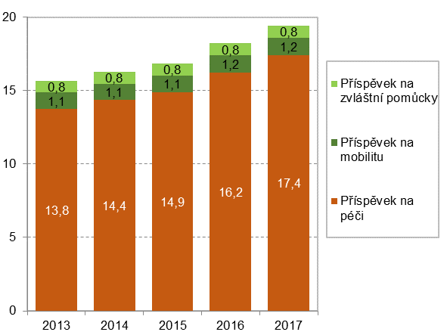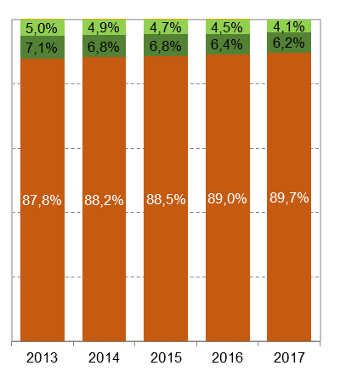
Zdroj: ČSÚ 2019, Zdravotnické účty ČR 2010 - 2017
Výdaje na příspěvek na mobilitu pro osoby s nárokem na průkaz ZTP nebo ZTP/P, které se opakovaně za úhradu dopravují, dosáhly v roce 2017 výše 1 201 mil. Kč. Příspěvek na zvláštní pomůcku pro osoby s těžkou vadou nosného nebo pohybového ústrojí nebo s těžkým zrakovým či sluchovým postižením dosáhl v roce 2017 celkem 754 mil. Kč.

